**带电粒子在匀强电场中的运动**

**【学习目标】**

1. 掌握带电粒子在电场中作直线运动的规律。
2. 掌握带电粒子在电场中偏转的规律。
3. 理解带电粒子在示波管中的运动。

**【学习重难点】**

理解和掌握带电粒子在匀强电场中偏转的规律。

**【教学过程】、**

**演示实验：观察电子束的径迹**

**任务一、带电粒子在匀强电场中的直线运动**

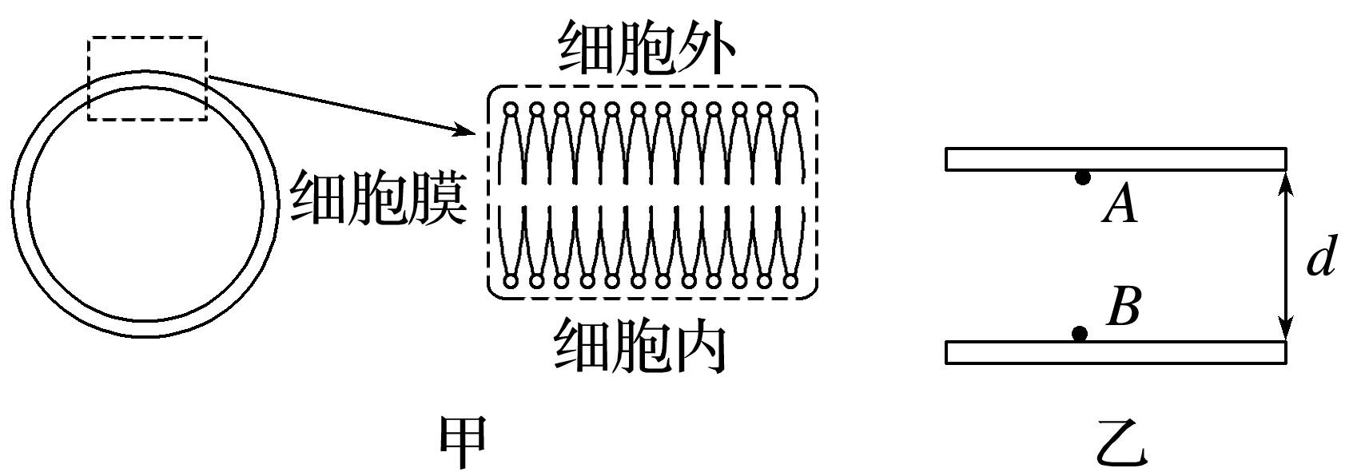**【例题1】**人体的细胞膜模型图如图甲所示，由磷脂双分子层组成，双分子层之间存在电压*U*（医学上称为膜电位）。现研究某小块均匀厚度为*d*的细胞膜，膜内的电场可看作匀强电场简化模型如图乙所示，初速度可视为零的一价负氯离子（质量为*m*，电荷量为*q* )仅在电场力的作用下，从图中的*A*点运动到*B*点。

问题①：氯离子做什么运动？

问题②：求氯离子到达*B*点所需时间？

问题③：求氯离子进入细胞的速度？

变式：若仅减小细胞膜的厚度为 $\frac{1}{2}$*d*，氯离子到达*B*点时间、速度如何变化？

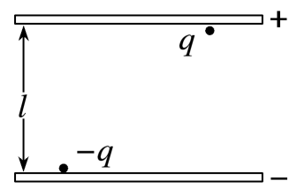【练习】如图所示，一充电后的平行板电容器的两极板相距l。在正极板附近有一质量为*M*、电荷量为*q*(*q*>0)的粒子；在负极板有另一质量为*m*、电荷量为－*q的*粒子。在静电力的作用下，两粒子同时从静止开始运动。已知两粒子同时经过平行于正极板且与其相距 $\frac{2}{5}$*l*的平面。若两粒子间的相互作用可忽略，不计重力，则*M∶m*为（ ）

A.3∶2 B.2∶1

C.5∶2 D.3∶1

**任务二、带电粒子在匀强电场中的偏转**

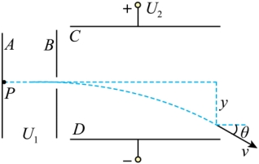**【例题2】**一质量为*m*、带正电荷*q*的粒子从电压为*U1*的加速电场中*P*点由静止释放，被加速后从*B*板小孔射出，沿*C、D*间的中线进入偏转电压为*U2*的偏转电场，从偏转电场的另一端射出，*C、D*板长为*L*，板间距为*d*。粒子做什么运动？（不计粒子重力）

问题①：求到达*B*板的初速度*v0*

问题②：求偏转电场中运动的时间*t*

问题③：求偏转电场中加速度*a*

问题④：求竖直偏移量*y*

问题⑤：求速度偏转角*θ*的正切值

变式1：让质子和氦核两种带电粒子的混合物由静止开始经过同一加速电场加速，然后在同一偏转电场里偏转，它们是否会从同一位置射出？轨迹是否相同？

变式2：求该粒子出射时的末动能*Ek*，试比较质子、氦核射出偏转电场的动能大小？速度大小？

**总结：**

**任务三、示波器模型**

**【例题3】**在示波管模型中，带电粒子经加速电场*U1*加速，再经偏转电场*U2*偏转后，需要经历一段匀速直线运动才会打到荧光屏上并显示亮点*P*，如图所示。

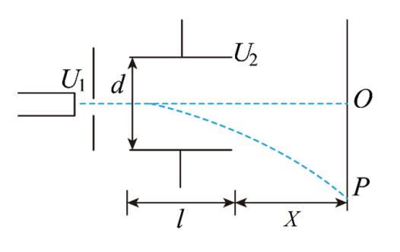问题：求粒子在荧光屏上的偏移量*Y*。

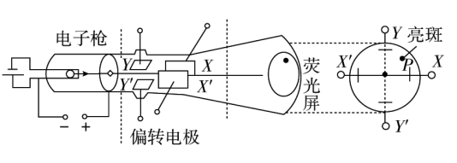【练习1】示波管是示波器的核心部件，如图所示，它由电子枪、偏转电极和荧光屏组成，如果在荧光屏上*P*点出现亮斑，那么示波管中的（　　）

A．极板*X*带正电极板*Y*带正电

B．极板带正电极板*Y*带正电

C．极板*X*带正电极板*Y*带负电

D．极板带正电极板*Y*带负电

【练习2】如图1所示为示波管原理图，若其内部竖直偏转电极*YY`*之间电势差如图2所示的规律变化，水平偏转电极*XX`*之间的电势差如图3所示的规律变化，则在荧光屏上会看到的图形是（　　）

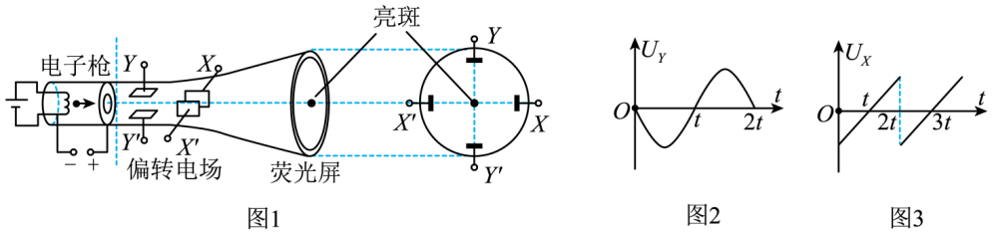

A．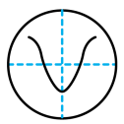 B.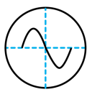 C.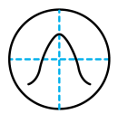 D.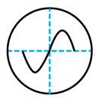

**【课后作业】**

1. 如图所示，三块平行放置的带电金属薄板A、B、C中央各有一小孔，小孔分别位于*O*、*M*、*P*点，由*O*点静止释放的电子恰好能运动到*P*点，现将C板向右平移到*P*′点，则由*O*点静止释放的电子（   ）

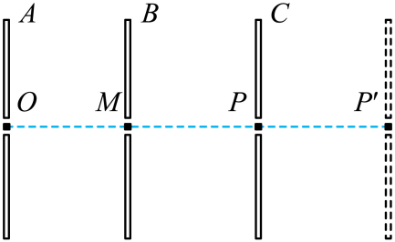A．运动到*P*点返回

B．运动到*P*和*P*′点之间返回

C．运动到*P*′点返回

D．穿过*P*′点

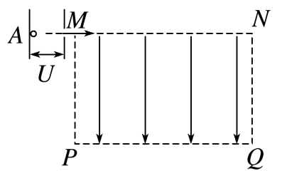2. 如图，静止于A处的质子(质量为m、电荷量为e)，经电压为U的加速电场加速后，沿图中虚线垂直MP进入方向竖直向下的矩形有界匀强偏转电场区域MNQP，区域边界MN＝3L、MP＝2L，质子经加速偏转后恰好能从PQ边距P点为2L处射出，质子重力不计。

(结果均用e、U、m表示)

(1)求质子离开加速电场时的速度大小；

(2)求质子离开偏转电场时的速度大小；

(3)若偏转电场的电场强度大小变为原来的三分之一、方向不变，求质子离开该区域时的速度大小。